“雨课堂”身份绑定操作说明
各位领导、老师：
为提高教学质量，减轻教学工作手册填写、记录工作量，有效提高老师们对教学过程的监管，促进智慧教学和在线考试模式的应用，我们学院目前已完成了“雨课堂”专业版部署。请各位老师积极参与，进入雨课堂进行身份绑定并让学生尽快在雨课堂进行身份认证。认证后，所有课程及选课数据会自动同步，教师可直接应用“雨课堂”进行智慧教学和在线考试。
一、如何进行身份绑定？
- 手机搜索并关注“雨课堂”微信公众号；
- 点击公众号底部【更多】-【身份绑定】，选择“皖南医学院继续教育学院”进入绑定页面；
教师：
工号：教务系统工号 教师密码：工号后六位
学生：
学号：教务系统学号 学生密码：学号后六位
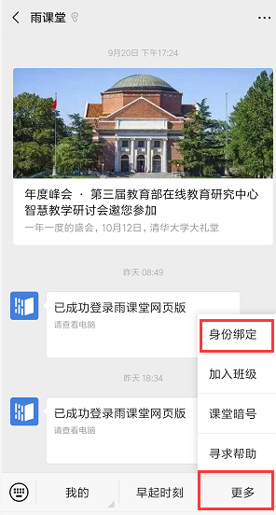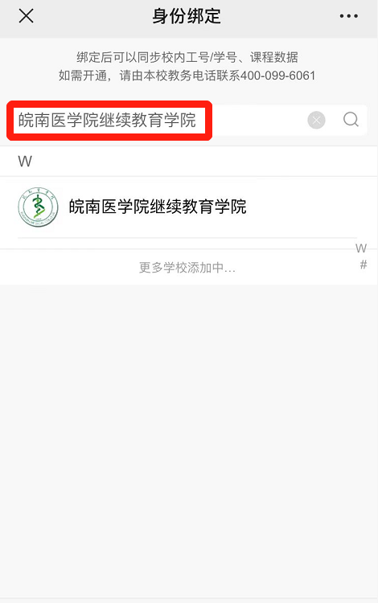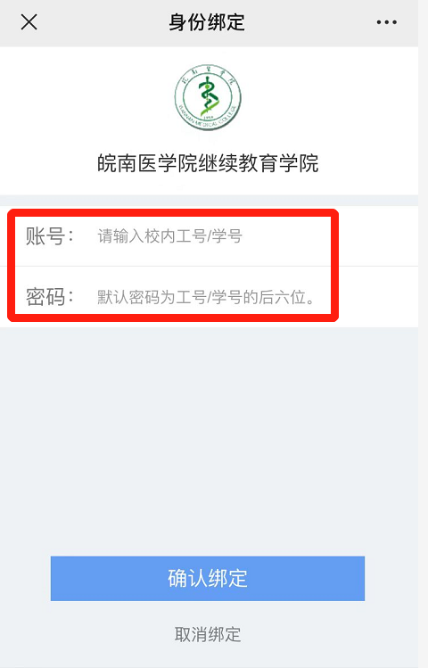
微信关注公众号“雨课堂” 选择“皖南医学院继续教育学院” 输入工号/学号,按提示输入密码
——更多——身份绑定

- 身份绑定操作只需进行一次，目的是将您的微信和校内工号/学号关联，绑定后您所教课程的班级信息已经在雨课堂建立完成，随后即可借助雨课堂进行智慧教学。雨课堂使用操作可参考https://www.yuketang.cn/help?list=11 。
二、雨课堂基础版用户在身份绑定后如何操作？
对于已经使用雨课堂基础版的老师，进行身份绑定和后续操作方法如下：
- 身份绑定方法同上；
- 课程呈现形式（移动端和电脑端）：
移动端：
A： 课程后面未带学校logo，如图《物流管理》，该类型是老师使用雨课堂基础版时自建的课程，可继续使用自建课程完成本学期授课。
B： 绑定的课程后面带学校logo，如图《金融风险管理》，绑定后系统已为您同步校内的开课班级及人数。您可直接借助雨课堂进行智慧教学和在线考试。
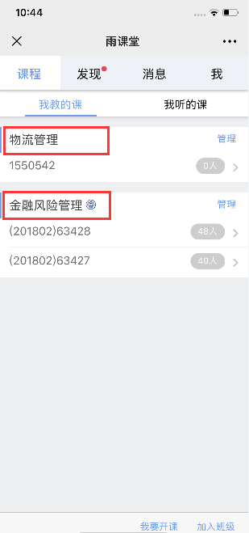
【移动端】
电脑端：
A： 课程后面未带学校logo，如图《物流管理》，该类型是老师使用雨课堂基础版时自建的课程，可继续使用自建课程完成本学期授课。
B： 绑定的课程后面带学校logo，如图《金融风险管理》，绑定后系统已为您同步校内的开课班级及人数。您可直接借助雨课堂进行智慧教学和在线考试。
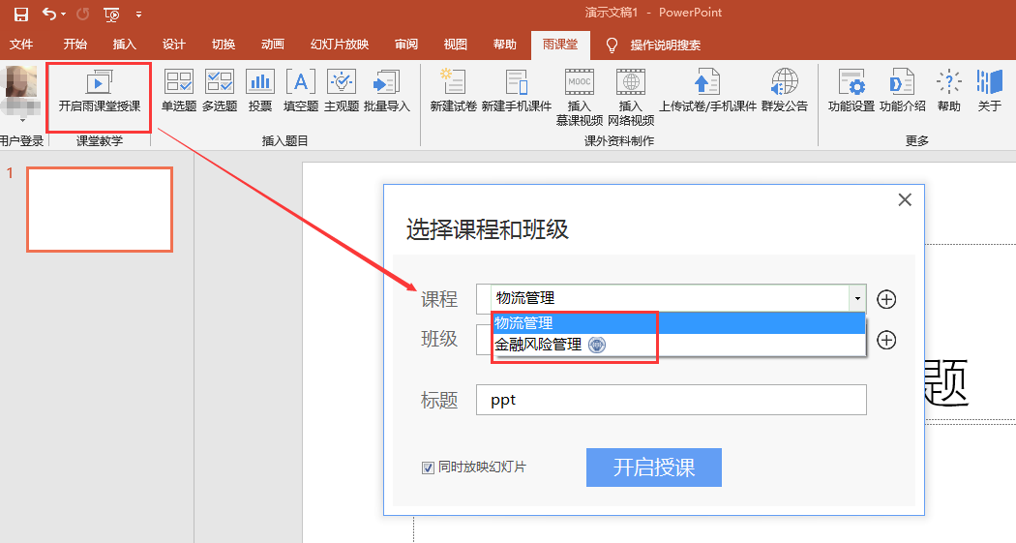
【电脑端】
三、关于部分课程中的“旁听生”问题
部分老师的课程中有少部分学生显示为“旁听生”，旁听生是未进行身份认证的同学或已认证但未选课的同学。如学生还未绑定，学生前期的学习数据将无法同步至雨课堂，请老师提醒学生尽快完成身份认证。
如有问题，请加皖南医学院继续教育学院雨课堂微信交流群：
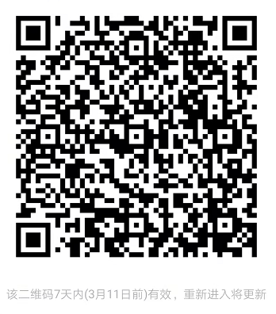
皖南医学院继续教育学院雨课堂微信交流群

